山东省新泰一中北校09-10学年高二下学期单元检测
语 文
(满分l50分，时间l50分钟)

第I卷(选择题共36分)
一、(15分，每小题3分)
1．下列词语中加点的字的读音全都正确的一组是( )
A．赧(nǎn)颜 睚眦(cì) 风流倜傥(tǎng)
B．刁难(nàn) 攻讦(jié) 引吭(háng)高歌
C．股肱(hōng) 脖颈(gěng) 追本溯(sù)源
D．熨(yù)贴 僭(zàn)越 因噎(yē)废食
2．下面各句中，加点的熟语使用不恰当的一项是( )
A．现代社会具有无限多样的可能性，机会纷至沓来、精彩包罗万象，我们每个人都应具备有容乃大的气度，机敏地对待成功。
B．用建筑界的话说，北京这张“城市大饼”越摊越大，居住在城里的人逐渐都迁到城外三环、四环、五环乃至六环，私家车当然就顺理成章的越来越普及。
C．诚然，面对校园暴力，学校也许有太多的无奈。但不可否认，校方不同程度的讳疾忌医，也无形中加剧了这一社会问题的凸现。
D．著名配音演员曹雷以配音笔记的形式，独家披露了60部经典译制片出炉的曲折过程，开诚相见地点评每部译制片的特色与缺憾，生动解读了译制配音鲜 为人知的工艺细节。
3．下列各句中，有语病的一项是（ ）
A．在新加坡，不仅工业的水价高于家庭用水价，而且工厂用水超过计划定额时，要征收15％的节水税。
B.当今世界科技取得的一些重大进展无不得益于不同学科的交叉与融合。也无不得益于不同领域专家和学者的通力协作。
C.张继合著的《且听下回分解：单田芳传》用章回体形式，着力突出解放前后单氏曲艺世家的兴衰内幕， 是一部不可不读的少见的好书。
D．随着电子网络技术的成熟，现代人须臾不离的手机成为越来越被世人广泛应用的电子阅读显示器，并可能逐渐成为人们未来获取新闻资讯的一种主要
阅读终端。
4．下列各项中，标点符号使用正确的一项是 ( )
A．陈水扁大玩公投花样，从“咨询性公投”，到“防御性公投”，再到“和平公投”，如此等等，不一而足。
B．她衣服新潮，头发齐耳长，走起路来风风火火、讲起话来大声大气。
C．每年到少年宫给孩子报名的家长凌晨三、四点钟就来少年宫门口排队，成为广州一道让人哭笑不得的风景线。
D．对扩大向中国输出石油的提议，普京总统很感兴趣，声称“这是一个很好的建议，应该迅速实施。”
5.下列选项中语意连贯的一项是 ( )
①人们称他是写皇帝的“专业户”，是闻名遐迩的大作家。
②二月河，这个名字现在广为人知。
③这些说法绝非溢美之辞，事实的确如此。
④是与根据小说拍摄制作并且反复热播的电视连续剧相联系的。
⑤它是与作者创作的三部长篇历史小说《康熙大帝》《雍正皇帝》《乾隆皇帝》相联系。
⑥还有人说，哪里有华人，哪里就有二月河的读者，哪里就有二月河的观众。
A.②⑤④③⑥① B．②③④①⑤⑥ C.③①⑥②⑤④ D．②⑤④①⑥③
二、（12分，每小题3分）
阅读下面的文字，完成6～8题。
8月19日是中国民间传统节日“七夕”。媒体给予了相当热情的关注，商家也借此推出种种“情侣消费”，回归传统的热潮似乎在传统节日上找到了“灵魂附体”的感觉，人们也似乎感到了传统复苏的力量。然而，这是否就意味着传统文化的兴盛?事情恐怕不是那么简单。
人们对传统节日的重视，是近年来“传统文化热”的一个表现。和读经、穿汉服、讲国学、祭祖先等行为一样，过传统节日所涉及的核心问题，就是如何在现代社会中保存、延续和弘扬传统文化。尤其在全球化浪潮冲击之下，“我们是谁”的困惑越来越多，而答案的寻找离不开回归传统。虽然，在近代以来的整个现代化进程中，传统文化命运多舛——既被当作封建社会的“余孽”而遭排斥，也被认作旧时代的“象征”而受清算。但是，传统文化作为人们确立自我定位和民族认同的资源，它的生命力和影响力并不会轻易消散。因而，当下对传统节日的倡导，，重点不在于恢复一些旧有的仪式，而在于发现其中蕴涵的价值观念、道德情操和审美情趣等可以塑造思维、行为模式和确定身份的“基因”。正如人们所言，通过具体的传统文化形式去宣扬其内在精神，这是文化上的自信和自觉。
文化自信和文化自觉都内含有一种尊重传统文化的心态。这不仅意味着人们对传统文化应有较好的认知和理解，而且必须承担起一定的责任。然而，现实中很多人把对某些具体文化形式的粗俗模仿当作尊重，甚至以尊重为名行谋利
之实，破坏性极大。这几年，我们可以发现这样一种怪象：一方面，一些地方或是大兴祭祀活动，或是争夺历史文化名人、神话传说的“产权”，传统文化热得“一塌糊涂”；另一方面，历史文化遗产却频遭破坏，悲剧一次次上演。一边是煞有其事的“保护”，一边是毫无顾忌的破坏，传统文化在利益图谋和责任缺失的夹击下，处境并不令人乐观。此外，传统文化热带来的商机也可能使文化活动变成商业秀，成为商家包装的“文化快餐”，非但不能起到滋养的作用，反而坏了人们的胃口。因而，传统文化由冷到热，固然有可喜之处，但里面的陷阱也着实不少。如果没有纯正的尊重和弘扬传统文化的态度，结果可能适得其反。通过“七夕”之类传统文化的表现形式，转化历史文化传统，使之适合于现代人的生活方式，这是传承传统文化的必要途径。这个过程不是一味呼吁回归传统或者抵御外来影响就能实现的，而恰恰是考验人们智慧和耐心的地方。
6．以下不属于“人们对传统节日的重视”原因的一项是 ( )
A．在全球化浪潮冲击之下，“我们是谁”的困惑越来越多，而答案的寻找离不开回归传统。
B．传统文化作为确立自我定位和民族认同的资源，其生命力和影响力不会轻易消散。
C．是近年来“传统文化热”的一个表现，这和媒体给予的热情关注和商家的包装有关。
D．在近代以来的现代化进程中，传统文化命运多舛，曾被认作旧时代的“象征”受清算。
7．下列表述属于“文化自信和文化自觉”的一项是 ( )
A．很多人把对某些具体文化形式的粗俗模仿当作尊重，甚至以尊重为名行谋利之实，破坏性极大。
B．一些地方或是大兴祭祀活动，或是争夺历史文化名人、神话传说的“产权”，传统文化热得“一塌糊涂”。
C．应有尊重传统文化的心态。人们对传统文化不仅应有较好的认知和理解，还必须承担起一定的责任。
D．传统文化可图谋利益，传统文化热带来的商机使文化活动变成商业秀，成为商家包装的“文化快餐”。
8．根据原文的信息，下列推断正确的一项是 ( )
A．中国民间传统节日“七夕”，在媒体的热情关注和商家推动下形成回归传统的热潮，这意味着传统文化的兴盛。
B．某历史文化遗址，如果被开发作为旅游点，给商家带来了利益，也使该遗址广为人知，不一定是尊重传统文化。
C．我们今天有不少地方的女性以穿旗袍为时尚，许多酒店装修得古香古色，这说明我们发现了传统文化的价值。
D．今天我们倡导过传统节日，兴起读经、穿汉服、讲国学、祭祖先等行为，都必须严格按古代的原有模式来做。
三、阅读下面文段，完成9-12题，每题3分
春申君者，楚人也，名歇，姓黄氏。游学博闻，事楚顷襄王。顷襄王卒，太子完立，是为考烈王，以黄歇为相，封为春申君，赐淮北地十二县。楚考烈王无子，春申君患之，求妇人宜子者进之，甚众，卒无子。赵人李园持其女弟，欲进之楚王，闻其不宜子，恐久毋宠。李园求事春申君为舍人，已而谒归，故失期，还谒，春申君问之状，对曰：“齐王使使求臣之女弟，与其使者饮，故失期。”春申君曰：“娉入乎?”对曰：“未也。”春申君曰：“可得见乎?”曰：“可”。于是李园及进其女弟，即幸于春申君，知其有身，李园乃与其女弟谋。园女弟承间以说春申君曰：“楚王之贵幸君，虽兄弟不如也。今君相楚二十余年，而王无子，即百岁后将更立兄弟，则楚更立君后，亦各贵其故所亲，君又安得长有宠乎?非徒然也，君贵用事久，多失礼于王兄弟，兄弟诚立，祸且及身，何以保相印江东之封乎?今妾自知有身矣，而人莫知。妾幸君未久，诚以君之重而进妾于楚王，王必幸妾；妾赖天有子男，则是君之子为王也，楚国尽可得，孰与身临不测之罪乎?”春申君大然之，乃出李园女弟，谨舍而言之楚王。楚王召入幸之。遂生子男，立为太子，以李园女弟为王后，楚王贵李园，园用事。
李园既入其女弟，立为王后，子为太子，恐春申君语泄而益骄，阴养死士，欲杀春申君以灭口，而国人颇有知之者。
迨后十七日，楚考烈王卒，李园果先入，伏死士于棘门(寿州城门)之内，春申君入棘门，园死士侠刺春申君，斩其头，投之棘门外。于是遂使吏尽来春申君之家，而李园女弟，初幸春申君有身而入之王所生子者遂立，是为楚幽王。
(节选自《史记．春申君列传》)
9.下列句子中加点的词语在文中的意思，解释不正确的一项是 （ ）
A．春申君患之 担心，担忧
B．已而谒归 拜见
C．即幸于春申君 幸运
D．阴养死士 暗中
10.下列各组加点字的意义和用法相同的一项是 ( )
A．多失礼于王兄弟 于其身也，则耻师焉
B．何以保相印江东之封乎 赵王岂以一璧之故欺秦邪
C．而国人颇有知之者 君子博学而日参省乎己
D．楚王之贵幸君 夫晋，何厌之有
11.下列各句句式与例句相同的一项是 ( )
例句：伏死士于棘门之内
A．何以保相印江东之封乎 B．即幸于春申君
C．多失礼于王兄弟 D．求妇人宜子者进之
12.下列对原文有关内容的分析和概括，不正确的一项是（ ）
A．春申君对楚考烈王没有儿子很担忧，想尽办法去寻求能够替楚王生儿子的妇女进献给楚王，表现了他以国家利益为重的品质。
B．春申君赢得楚考烈王的信任，在不知真相的情况下便接受了李园的女弟，后听从李园女弟的建议将她献给了楚考烈王。
C．李园和女弟劝说春申君时，提出共同推翻楚考烈王来诱惑他，并分析了考烈王无后对春申君的不利因素。
D．李园想杀春申君来灭口，暗中养了敢死的人士，密谋杀死春申君。有很多人都知道这件事，但春申君自己却毫无察觉。最终被李园事先堋伏好的武士杀死了。
第Ⅱ卷（非选择题 共114分）
四、（共28分）
13.翻译文中画横线的句子。（10分）
(1)楚考烈王无子，春申君患之，求妇人宜子者进之，甚众，卒无子。（3分）
译文：
(2)齐王使使求臣之女弟，与其使者饮，故失期。（3分）
译文：
(3)而李园女弟初幸春申君有身而入之王所生子者遂立，是为楚幽王。(4分）
译文：
14.阅读下面一首宋词，回答后面的题目。(8分)
卜算子
送鲍浩然^{①}之浙东
王 观
水是眼波横，山是眉峰聚。
欲问行人去那边?眉眼盈盈^{②}处。
才始送春归，又送君归去。
若到江南赶上春，千万和春住。
【注】①鲍浩然：作者的朋友。②盈盈：美好的样子。
(1)词的上片是如何写出友人归途中的山水景物特征的?结合具体诗句分析。(4分)[来源:高考资源网]
答：

(2)词的下片连用两个“送”．两个“归”字，是否有重复单调之嫌?试结合作品内容谈谈你的看法。(4分)
答：

15.默写填空（每空1分，共10分）
（1）吾所以为此者， 。《廉颇蔺相如列传》
（2） ,六宫粉黛无颜色。《长恨歌》
（3） ,江月年年只相似。《春江花月夜》
（4）细草微风岸， 。 月涌大江流。《旅夜书怀》
（5）女娲炼石补天处， 。《李凭箜篌引》
（6） ,草色遥看近却无。《早春呈水部张十八员外》
（7）怀旧空吟闻笛赋，到乡翻似烂柯人。 ，
。《酬乐天扬州初逢席上见赠》
（8）溪云初起日沉阁， 。《咸阳城西楼晚眺》
五、语言表达（共8分）
16．根据下列材料，用简洁的语言，解释材料中“拼”的含义。(15字以内)(4分)
眼下，“拼生活”成为一种社会时尚。例如，刚毕业的陈明就和两个同班同学“拼房”——l500元人民币的房租 分成三份，每人都能省下一大笔钱。
拼生活，囊括生活的方方面面：“拼卡”一起到商场买东西，优惠卡、购物返券各取所需，赚商家的钱；“拼杂志”——你买《ELLE》，我买《瑞丽》，交换着看……
从这些例子中，我们大致可以推断出“拼”在这里的含义。
答：含义是：
17.下面这首小诗在对“树”进行描述时涉及了作者对“岁月”的思考，请选择另外两种事物，仿照例句的表达方式和句式，各写一句话，描述事物时须改成涉及对“生命”的思考。(4分)
例句：树：如果你挺直了你的身躯，风会比你矮很多，伟岸就会溢满你的岁月。
答：(1)

(2)

六、(18分)
阅读下面的文字，完成18-21题。
梅花几度梦里寻
王本道
中国人对于梅花普遍怀有一种特殊的爱怜之情。应该说，没有哪一种花像梅花这样享受着众口一辞的好评。其实，就梅的形象看，若是在花中“选美”，她是无论如何难当花魁的。那薄如蝉翼的花瓣，稀疏的花蕊，淡淡的清香，在众香
国里，绝对难以招人眼目。历览前贤崇尚梅的缘由，加之几次充当梅客的感悟，我想，千百年来，梅之所以让人欣赏、赞誉、咏叹，多半是源于她的品格。因此，“品逸如梅”常常被用作是对一个人品行的赞誉抑或是自励的标准。宋代林和靖
先生生性奇俊，超凡脱俗，终生不愿做官，也不娶妻生子。一直在杭州孤山过着隐居生活，平生植梅放鹤，人称“梅妻鹤子”，也历来被传为佳话．
梅花在中国文化中得宠，说来说去，还是文人的笔力所致。中国的文人往往自诩为以天下为己任，而文人们的际遇又千差万别，各不相同，特别是那些刚正耿直的正人君子和贤达官宦，往往怀才不遇，或是屡遭贬谪，尽尝阶下之苦。而
梅花的韵致高格、清雅幽香便往往被他们寄寓远大的志向，比拟自己的意志和胸怀。如陆游的诗：“向来冰雪凝严地，力斡春回竟是谁?”王冕也有诗云：“不要人夸好颜色，只留清气满乾坤。”正是这些古仁人的生花妙笔，给梅赋予了淡泊迷人更孤高桀骜的个性且广为传播。
从拟人的角度看，造物也实在是委屈了梅的。二十四番花信风，梅信属第一，节气恰恰是在“苦寒”之时。尽管生不逢时，命运不济，而梅却我行我素，不屈不挠，在苦寒之中“寂寞开无主”，显现着既勇敢叛逆又悲壮凄楚的色彩。正是梅的这种秉性，才使她在物竞天择优胜劣汰的大千世界中非但未被挤出局，反而被文人们升华到“岁寒三友”、花中 “四君子”的位置。作为一名忠诚的“梅客”，我委实在梅的品行中，汲取了太多太多的教益。每次赏梅归来，时常夙夜忧叹：苦寒之于梅，确属命运的不公，世道的不公。而梅呢，却无怨无悔地傲雪凌霜，凄切着，幽怨着，年年岁岁按季奉献出自己的幽香。常常是在遇到了挫折，遭到了磨难，碰到了不公之时，我常在梦乡里看到那千树万树的梅花。
佛家曾有“一切有情，众生平等”之说。其实人生一世与世上其他生灵的一生就其过程来讲，并无二致。人若托生是国色天香，魏紫姚黄，时时遭人羡慕当然是大好事。但世事往往不尽如人意，在这个世界之上，高官厚禄的幸运者终归
是极少数，多数人不论从事什么职业，努力的结果充其量只是小康而已。我当然不喜欢贫穷，现今社会，一个终身怀有衣食之忧的人是很难成就事业的。但是我也从不企盼锦衣玉食、大富大贵，能有一份自己力所能及又喜欢做的事情，并
在生活上衣食无忧就已足矣。想那冷峻的梅，若真的给她换一个温室环境，怕还真是难以承受呢。梅是在苦寒的背景之下，扎根、生长、开花的，也恰恰是这苦寒，才使她蓄满了成长的动力。苦寒之于梅，何尝不是一份财富呢?人的一生也同样，心想事成，万事顺遂，只是一种美好的愿望而已，苦难同样是人生的必含内容。一个人通过承受苦难而获得的精神价值，同样是一笔特殊的财富，它来之不易，自然也不会轻易丧失。梅是在艰苦的环境中，在不公正的待遇中散放幽香[
的。是否要改变这种生存环境，纠正这种不公，讨还个正确的说法呢?这也许是永远做不到的事情。对此，梅采取的是默默承受的态度，正是这种承受，才使得她在万花丛中始终能独树一帜！人若失去对困难的承受能力和达观的心态，还会有生存的信念吗?
(选自《人民日报》)
18.作者在文章开头说“中国人对于梅花普遍怀有一种特殊的爱怜之情”，原因是什么?请结合下文概括回答。(6分)
答：

19.为什么梅花会在中国文人笔下得宠?(2分)
答：

20.第三段中“我委实在梅的品行中，汲取了太多太多的教益”，我从中汲取了哪些教益?结合下文，分条概述。(6分)
答：

21.古人写作常“托物言志”，在“物”中寄寓自己的情感。你对什么情有独钟，请选择一“物”(梅花除外)，说出喜欢的理由。(4分)
答：

七、作文（60分）
某公司到省人才中心招聘销售部工作人员。应聘者很多，但招聘单位却只留给一个职位。在应聘者抢占座位作准备时，一个叫张媛媛的女大学生却几次主动让座，让别人先面试。到她面试时，公司负责人对她的条件虽较为满意，但认为她过于谦让，不适合到销售部工作。该负责人认为，谦让的确是一种美德，但面对激烈的市场竞争。公司更需要“锐意进取”的员工。而张媛媛则认为不具备良好道德修养的人，是干不好工作的。此事在省城引起强烈反响。人们议论纷纷，有人说公司的要求符合市场经济的规则，有人则认为张媛媛的做法是正确的，应继续保持这种美德。
请全面理解材料，但可以从一个侧面、一个角度构思作文。自主确定立意
确定文体，确定标题，写一篇不少于八百字的文章；不要脱离材料内容或其含意范围作文，不要套作，不得抄袭。

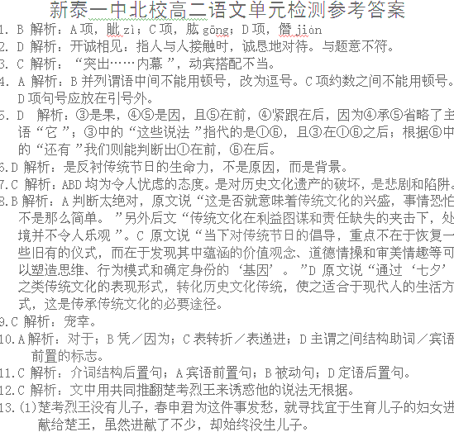 (2)齐王派使者来求取我的妹妹，我和他的使者渴酒，所以误了时间。
(3)而李园妹妹当年被春申君宠幸怀孕后献给楚王所生的孩子就立为王，这就是楚幽王。
参考译文：
春申君是楚国人，名叫歇，姓黄。曾周游各地从师学习，知识渊博，奉事楚顷襄王。楚顷寰王去世，太子完立为楚王，这就是考烈王，任命黄歇为宰相，封为春申君，赏赐淮北地区十二个县。楚考烈王没有儿子，春申君为这件事发愁，就寻找宜于生育儿子的妇女进献给楚王，虽然进献了不少，却始终没生儿子。赵国李园带着他的妹妹来，打算把他的妹妹进献给楚王，又听说楚王不宜于生育儿子，恐怕时间长了不能得到宠幸。李园便寻找机会做了春申君的侍从，不久他请假回家，又故意延误了返回的时间，回来后他去拜见春申君，春申君问他迟到的原因，他回答说：“齐王派使臣来求娶我的妹妹，由于我跟那个使臣饮酒，所以延误了返回的时间。”春申君问道：“订婚礼物送来了吗?”李园回答说：“没有。”春申君又问道：“可以让我看看吗?”李园说：“可以。”于是李园就把他的妹妹献给春申君，并立即得到春申君的宠幸，后来李园知道了他的妹妹怀了身孕，就同他妹妹商量了进一步的打算。李园的妹妹找了个机会劝说春申君道：“楚王尊重宠信您，即使14.(1)词的上片用比喻手法，写出了友人归途中青山连绵耸立，碧水清澈明亮的特征。那清澈明亮的江水，仿佛是他所想念的人的流动的眼波；而一路上团簇纠结的山峦．也似乎是她颦蹙的眉峰。将友人思归怀人的情感赋予了山水的描写当中。
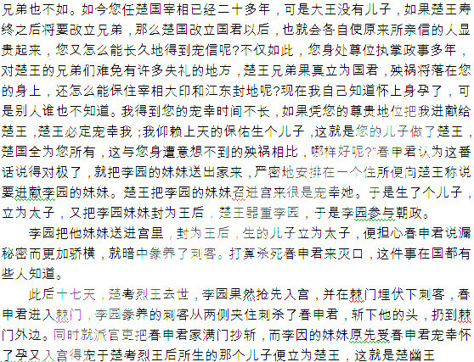 (2)没有单调重复之感。作者用了两个“送”，两个“归”字，把季节和人巧妙地联结起来，一是“送春归”，一是“送君归”，春归人也归，表明友人此行是愉快的
15.（1）以先国家之急而后私仇也
（2）回眸一笑百媚生
（3）人生代代无穷已
（4）危樯独夜舟 星垂平野阔
（5）石破三惊逗秋雨
（6）天街小雨润如酥
（7）沉舟侧畔千帆过 病树前头万木春
（8）山雨欲来风满楼
16.．为节约用度而合伙做某事。
17.(1)浪：如果你伸出了你的拳头，山会比你软很多，壮阔就能充实你的生命。
(2)草：如果你站稳了你的脚跟，冬天会比你脆弱很多，绿色就能点燃你的生命。
18.中国人爱恋梅花多半是源于她的品格：她韵致高格，清雅幽香；她淡泊迷人，孤高桀骜；她苦寒”之时我行我素，不屈不挠，勇敢叛逆而又悲壮凄楚。
19.中国文人往往刚正耿直、怀才不遇，常常借梅来寄寓自己远大的志向，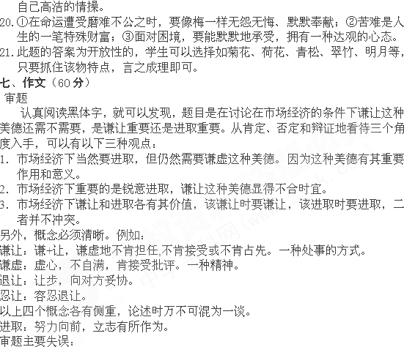 1．泛泛而谈各种美德在市场经济中的作用。
2．全文只谈一个方面，完全未提及另一方面。
3．论述时完全脱离材料，只字不提市场经济，没有较强的针对性。
4．未把握命题人的意图，从中提炼出“任何一个问题，不同的人就会有不同的观点”等话题。
构思点拨
肯定谦虚：
1．温良恭俭让是中华民族的传统美德，让就是谦让。我们从许多伟大人物如孔子（温良恭俭让）、老子（不敢为天下先）、孔融（让梨）、蔺相如（对功业谦让）、尧舜（禅让）、霍去病（谦让，匈奴未灭何以家为）、钱钟书（对名利很谦让）。我们从中国的许多礼仪中也可见其魅力，如有素养的中国人在社交活动中互相谦让，彬彬有礼，气氛融洽。
2．在当今社会，谦让仍然有其重要作用。可以融洽人与人之间的关系；在许多场合如上车、就餐等谦让可以保持良好的秩序；在国际交往上，适度谦让可以减少他国的戒备心理，反而有利于树立良好形象，发展关系。
3．谦让和进取也没有什么冲突。一是适用的范围不同。谦让更多属于礼仪范畴，进取多属于工作范畴。材料中的张在礼节上谦让其实并不等于工作上也一定会谦让。二是一味进取反而会碰壁，适当谦让却可能是一种有意补充和调剂。
例如：
著名经济学家纳什关于经济的平衡论指出：在一个竞争群体中，所有竞争者
只有为自己和共同竞争者谋求最好的利益结果时，那么竞争的结果才是最理想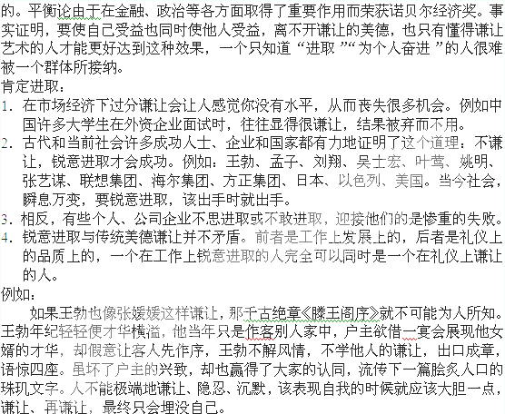当今社会，讲究的是效率，讲究的是把握机遇的能力。过分的谦让的人不但
不去主动寻找机遇，甚至会将到手的机遇拱手送给别人，这样做还美其名曰“谦让”，不仅是我们的损失，也会是国家和民族的损失。在今天，自信、进取远比谦让能适应这个环境，正如杨振宁博士所说：“中国的学生不要太谦虚，胆子可以再大一点。”是的，我们就应该胆子再大一点，努力拼搏，实现我们的理想。
文体选择：
可以写议论文、记叙文、散文或其他应用文。议论文要鲜明地提出观点，摆
事实讲道理。记叙文本文比较难写，在故事的生动性和丰富性方面比较难。散文写成议论性散文比较合适。应用文如可以写成一封信同就这件事张媛媛探讨、写成演讲发表自己的看法等。无论哪种文体，都要让人清晰领会到你对这件的看法和进一步的思考。
例文及点评。
【例文1】议论文 肯定谦让
谦让不可弃
面对激烈的招聘竞争，一位名叫张媛媛的女大学生却数次让座，不过就是这
份谦让，却被认为不适合激烈的市场竞争。这让我深思。（简单摘引材料，语言简洁，抓住了关键）
中华民族优秀传统美德流传千年，指导着千万代的炎黄子孙找到人生中的航标，成就大业。其中，谦让一词，占据的重量犹如泰山之重。谦让是一种美德，是具有良好道德修养的人所必备的。因此，无论何时，谦让不可弃。（提出观点，鲜明有力）
谦让不可弃，它是一种人格美。孔融让梨的故事流传至今，成为了小孩启蒙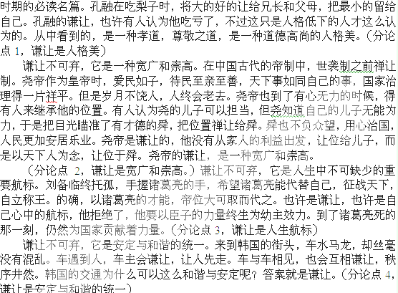在竞争日益激烈的今天，有人认为一个人或国家必须锐意进取，谦让已经不
合时宜，但我不以为然。谦让之所以能成为美好的道德，当前营造和谐社会，谦让更有它不可估量的作用。它不会因时代的发展而变异，无论时代怎么发展，美德就是“美德”，不会被时代所弃，只会散发出更新的魅力。（结论，因为谦让的特点作用，所以其在当今社会不会过时。论述有力，有针对性。）
点评：文章深刻地理解了材料，从赞同张媛媛的做法出发，以古今中外的几个典
型例子深刻地论述了谦让的作用，进而水到渠成阐明在当今社会仍然要保持谦让
这种美德，说服力强，针对性强。不足之处是分论点有一点交叉，但能这样列出
几个分论点已属不易。（17+17+16=50分）
【例文2】 主张进取 议论文
物竞天择，适者生存
闻说有一则新闻在省城引起强烈反响，那是关于省人才中心招聘销售部工作
人员的事件。那天，应聘者很多，但招聘单位只留给一个职位，而一名叫张媛媛的女生却主动让位给别人应试，最后由于这名女生的过于谦让，公司负责人认为她不适宜在销售部工作而使其面试失败。这令人们对于是否应具有良好道德修养而议论纷纷。
要成为一个优秀的人才，良好的道德修养是必不可少。可是，“物竞天择，
适者生存”，在这竞争激烈的社会里，如果只会过于谦让，而忽略了锐意进取，那么，被淘汰的最终会是自己。（提出观点，不要忽略锐意进取）
达尔文的“进化论”学说相信也是家喻户晓了。为什么长颈鹿最终被保存下
来，而没有灭绝呢？是因为随着树木的长高，为了生存，它们都在竞争往上伸长脖子去吃树上的叶子。只会过于谦让，不懂去竞争的鹿便被遗弃下来，最终饿死在路上；而懂得往上长的鹿，懂得去竞争的鹿便生存了下来，还进化成“长颈鹿”。连低等的动物都明白“物竞天择，适者生存”的道理， 聪明的人类又怎么不明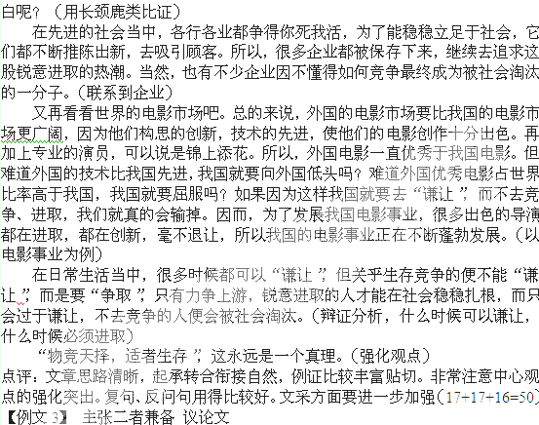谦让与进取兼备
某公司因一个叫张媛媛的女大学生过于谦让，尽管条件不错也不聘用她。公
司认为作为销售部人员，更需要的是锐意进取，而不是谦让。而张缓缓则认为连谦让精神都没有，怎能做好工作。
看似双方观点都没错，只是过于片面。依我所见，谦让和进取兼备者，才有
资格被聘用。（提出观点）
进取之心不可无，但过分的进取便是有勇无谋，弄巧成拙。我国现在发展势
头之猛，全都是得益于前车之鉴——在我国建国初期，发展可谓步履艰辛，速度犹如龟爬行般的慢。可能是刚建国没有经验，为了加快发展，我们犯了“左倾”错误，实行“大跃进”计划。对国外毫不谦让，一定要超英赶美。这完全不符合国情的计划，又怎能推动发展？果然，心急吃不了热豆腐，在这冒进的错误下，我国发展速度不但没有加快，还被拖了后腿。所以说啊，积极进取是好事，不懂谦让、过分进取却成了坏事。（进取需要谦让调剂）
谦让乃中华传统美德，身为中华儿女、炎黄子孙的我们应将其发扬光大。但
过分的发扬便是退让、软弱，就像一盏太亮的灯一样，会刺伤你的眼睛。还是拿历史来说道理吧——共产党和国民党的第一次合作是那么的令人期待，结果却又是那么的令人失望。这次共产党没有“左倾”了，但是“天平”还是不平衡，我们“右倾”了。就是因为我们的过分谦让，没有进一步掌握革命的重要领导地位，就是因为蒋介石与汪精卫的相继叛变，革命宣告失败，新中国的诞生又退后了几年时间。中华人民又多受了几年苦。所以说啊，谦让是美德，过分谦让要不得。（谦让又需要进取提升）
受过这么多的苦难，我们伟大的中华民族终于慢慢站起来了。身为中国未来发展的希望，青少年的学习重压可不小啊。要想在重压之下出成绩，我们就需要用谦让和进取来武装自己。谦让并不是退让，而是礼让：在公交车上看见需要帮助的人，请让坐；在拥挤的大街上遇到有急事的人，请让路。进取并不是冒进，而是积极主动地把握机会、创造机会，在应当谦让时适当谦让。在困难面前不要害怕，积极进取，你能跨越障碍；在胜利面前不要骄傲，积极进取，你能获得更多回报。（提出正确的做法，列举比较具体清晰）
如果你是求职者，有了谦让和进取精神，再大规模的公司都会聘用你；如果
你是学生，有了谦让和进取精神，哈佛剑桥不再是梦想；如果你暂时还没有升职，只要你有谦让与进取精神，你想当什么都可以！（以亲切的语气，号召读者，有感召力）
点评：文章观点鲜明，辩证分析，举例恰当，对例子的分析中肯到位，对读者为人处事能有一定的启发。（17+17+17=51分）
【例文4】 主张谦让 议论性散文
“让”出自我价值
月明星稀，是温柔的繁星把光辉谦让给那轮皎月，然而它们没有被遗忘，诗
仙就渴望着“手可摘星辰”。
落红有情，是落红把生长的机会谦让给下一代，诗人读懂了它们的谦让，吟
出了“落红不是无情物，化作春泥更护花”的佳句。
萋草幽幽，是片片芳草把色彩谦让给了鲜艳的花朵，它们甘作陪衬，然而它
们的谦让却赢得了小草的赞歌。
腊月梅香，是冬梅把春光明媚谦让给了百花，自己独承寒冬，但没有它的谦
让，怎会谱出一曲“梅花香自苦寒来”的赞歌。（类比排比开头）
谦让，缔造了奉献的世界；谦让，谱出了生活的乐章；谦让，带来了灵魂的[来源:高考资源网]
洗礼。谦让是一种美德，成全了别人，也带来了自己的人生价值。（提出观点）
张媛媛在面试时谦让，招聘单位以缺乏“锐意进取”为由，不予录用，实在
是大错特错！张媛媛具备良好的道德修养，一定会在她的岗位上实现她的人生价值——正如繁星、冬梅、芳草。她的人格魅力一定会赢得众多客户、赢得市场、赢得公司的繁荣昌盛，招聘单位真是有眼无珠，错失英才。（扣材料分析）
伟大人物的伟大之处，就在于它有谦虚的美德。伟大的物理学家——力学奠
基人牛顿，创造了震撼世界的奇迹，却谦称自己只是站在巨人的肩膀上看世界，他把自己的成就归功于前人，他的谦让，谁又能说不是“锐意进取”呢？谦让，是一把柔情之剑，给人带来精神的提升与洗礼，亦可帮你在前进的道路上披荆斩棘。（联系到生活例证1，外国）
中国航天第一人杨利伟，经过艰辛的历练，终于登上了月球，为中国赢得了
世界的荣誉，他却始终把一切功劳让给了全国人民。他的谦让，更是体现了他对祖国高度的爱。谦让，是一只温暖的蜡烛，看似燃烧了自己，损耗了自己，但它更是实现了自己的人生价值。（联系到生活例证2，中国）
谦让在生活中不可或缺。市场经济下，她发挥着更为积极的作用，它成就了
一个和谐快乐的世界。谦让，是一种美德，谦让，是实力的体现，谦让是和谐社会成功人士的商标，让我们都来保持这种美德吧！（简洁有力呼告结尾）
点评：文章十分切题，思路清晰，论据贴切，语言简洁优美。（17+17+18=52）

